1080P 10X PTZ 快速球網路攝影機
NP4102WH
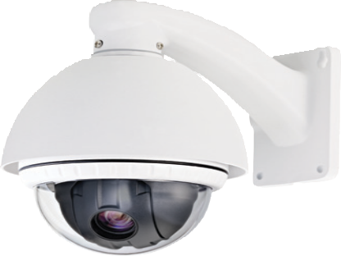

產品特色：
- 1/3”2百萬像素SONY CMOS,1080P影像解析度
- 10倍光學變焦鏡頭
- H.264 高效率壓縮格式
- 可設定128個預設點並且提供8組巡航各16個點設定
- 容易設定: 全功能設定經由OSE(螢幕顯示)設定
- 內建風扇及加熱器
- 全方位控制: 水平: 360° / 垂直: 0°~90°可自動翻轉
- 安裝容易: 懸掛是快速安裝結構
- 安全防護 : IP66 防水防塵
- 聲音輸入/輸出(Audio Line in/out)功能(選配)
- 二級雷擊防護
- 3KV湧浪防護
產品尺寸：

產品規格：

攝影機
影像感知器 | 1/3”2百萬像素 CMOS影像感知器
有效畫素 | 有效畫素 1920X1080
光學變倍 | 10倍光學變倍鏡頭
鏡頭焦距 | f= 4.9mm ~ 49mm
可視角度 | 53.2°(W) ~ 5.65°(T)
光圈 | 自動光圈
日/夜轉換 | 自動 / IR-CUT(濾光片切換模式)
對焦方式 | 自動 / 手動
信雜比 | 50dB以上
背光補償 | 開啟 / 關閉
白平衡 | 自動 / 手動
快門速度 | 1 ~ 1/50,000 sec
最低照度 | 最低照度: 0.02Lux
自動增益 | 64X (最大)
網路
影像解析度 | 1920×1080p
雙碼流 | 支援
安全機制 | 密碼防護, 多人登入管制
協議 | TCP/IP,HTTP,DHCP,DNS,DDNS,RTP,RTSP, PPPoE,SMTP,NTP,UPnP,ONVIF
聲音(選配) | 輸入/輸出 (選配)
介面 | 網路埠口x1,電源接頭x1, RCAx2(選配)
水平&垂直
水平轉動範圍 | 360° 無限制
水平轉動速度 | 手動水平速度: 0.01°-300°/s, 水平預設點移動速度: 300°/s
垂直轉動範圍 | 0°-90° (自動翻轉 )
垂直轉動速度 | 手動垂直速度: 0.1°-120°/s, 垂直預設點移動速度: 120°/s
預設點數量 | 128點
組巡航掃描 | 8組巡航設定，每一組可設定16個預設點
General
防護等級 | IP66 防護, 二級雷擊防護, 4KV浪湧防護
消耗電流 | 700mA (最大)
電源 | 直流12V/2A
工作溫度 | 35°C ~ 55°C
工作溼度 | <90%RH
重量 | 2.6公斤
配件 | 壁掛式支架, 電源 (直流12v)

